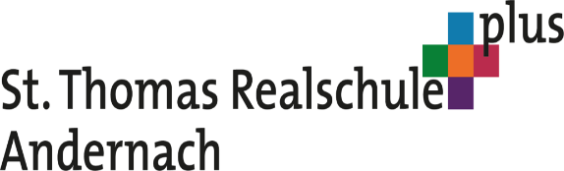
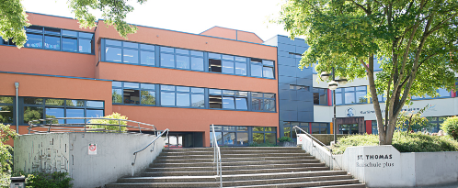


Tel.: 02632 94072-0 ⌂ Fax: 02632 94072-44
E-Mail: info@rsplus-st-thomas.de

Anlage 2

An die 29.01.2024
Eltern und Erziehungsberechtigten
der Schülerinnen und Schüler
der St. Thomas Realschule plus

Sehr geehrte Eltern und Erziehungsberechtigen,

mit den folgenden Informationen möchten wir Ihnen (und Ihrem Kind) einen Überblick über die Verarbeitung Ihrer Daten bei der St. Thomas Realschule plus geben:

- Wer ist für die Datenverarbeitung verantwortlich und an wen kann ich mich wenden?
Verantwortlich ist die St. Thomas Realschule plus, Salentinstr. 1a, 56626 Andernach.
Bei Fragen, Beschwerden oder Anregungen stehen Ihnen Schulleitung in Kooperation mit dem schulischen Datenschutzbeauftragten (Herr Florian Pieper) zur Verfügung. Diesen erreichen Sie unter info@rsplus-st-thomas.de, 02632/940720

- Zu welchem Zweck werden Ihre Daten und die Ihres Kindes verarbeitet?
Die Daten werden zur Erfüllung unseres Bildungs- und Erziehungsauftrages nach § 67 Schulgesetz und den dazugehörigen Schulordnungen verarbeitet. In Bezug auf die Eltern handelt es sich in erster Linie um Kontaktdaten; in Bezug auf die Schülerinnen und Schüler um Schulverwaltungsdaten und für die pädagogische Arbeit notwendige Daten. Hierzu gehören auch Schulnoten.

Im Rahmen unserer Öffentlichkeitsarbeit veröffentlichen wir zur Veranschaulichung unserer schulischen Arbeit auf unsere Homepage mit Einwilligung der Schülerinnen und Schüler bzw. deren Eltern Fotos, Videos und Texte.

Bei der Nutzung schulischer Informationstechnik (z.B. Rechner im Computerraum) werden die Aktivitäten der Schülerinnen und Schüler protokolliert. Sofern Ihr Kind schulische Rechner nutzt, werden Sie vorab in einem gesonderten Informationsschreiben über die Datenverarbeitungsvorgänge (z.B. die Protokollierung) unterrichtet.

- An welche Stellen können Daten übermittelt werden?
  - Private und öffentliche Stellen
Unter Beachtung der gesetzlichen Voraussetzungen übermitteln wir Daten beispielsweise an die Schulaufsichtsbehörden, den Schulträger oder an eine andere Schule bei einem Schulwechsel. Wir geben keine Schülerdaten an private Stellen für Werbezwecke weiter.

  - Auftragsverarbeitung – Drittland
Im Übrigen bestehen im Zusammenhang mit der
- Wartung unserer EDV / bestimmter Softwareprodukte
- Aktenvernichtung
- Auftragsverhältnisse mit privaten Unternehmen. Dabei ist ein Zugriff auf Daten durch das Unternehmen möglich.

- Wie lange werden die Daten gespeichert?
Wir löschen die Daten von Schülerinnen und Schülern grundsätzlich spätestens ein Jahr nach Verlassen der Schule. Für einige Unterlagen bestehen spezielle Aufbewahrungsfristen, z.B. werden Klassen- und Kursbücher sowie Unterlagen über die Lernmittelfreiheit 3 Jahre, Einzelfallakten des Schulpsychologischen Dienstes 5 Jahre; Bafög-Unterlagen 6 Jahre und Abschluss- und Abgangszeugnisse 60 Jahre aufbewahrt.

- Welche Datenschutzrechte haben Sie bzw. Ihr Kind?

Nach den Bestimmungen der Datenschutz-Grundverordnung stehen Ihnen bestimmte Datenschutzrechte zu, z.B. das Recht auf Berichtigung oder Löschung von Daten; das Recht auf Einschränkung der Datenverarbeitung sowie das Widerspruchsrecht gegen die Verarbeitung. Außerdem steht Ihnen ein Auskunftsrecht im Hinblick auf die bei uns gespeicherten Informationen über Sie und Ihr Kind zu. Auf Verlangen werden wir Ihnen eine Kopie der personenbezogenen Daten zur Verfügung stellen. Außerdem können Sie sich bei Beschwerden aus dem Bereich des Datenschutzes an die Schule bzw. den dortigen schulischen Datenschutzbeauftragten sowie an den Landesbeauftragten für den Datenschutz und die Informationsfreiheit Rheinland-Pfalz wenden.

Mit freundlichen Grüßen

Vicky Plitt Florian Pieper Peter Skrzynecki
Konrektorin didaktischer Koordinator pädagogischer Koordinator
Datenschutzbeauftragter
